Wyprawka do klasy 1

- Blok rysunkowy A4 z białymi kartkami.
- Blok techniczny A4- jeden z białymi i jeden z kolorowymi kartkami.
- Klej w sztyfcie.
- Nożyczki.
- Plastelina.
- Farby plakatowe i 2 pędzelki- jeden cienki i jeden grubszy.
- Kredki ołówkowe.
- Kredki świecowe.
- Temperówka z pojemnikiem.
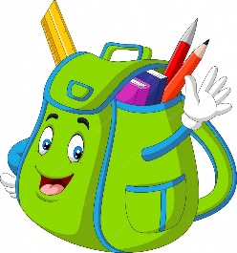
- Ołówki 2 sztuki.
- Patyczki do liczenia.
- Papier kolorowy do wycinanek.
- Gumka do mazania.
- Podpisana teczka papierowa na prace.
- Zeszyt 16-kartkowy w 3 kolorowe linie,
Zeszyt 16-kartkowy w kratkę,
Zeszyt A4 do języka angielskiego.
- Pendrive- do zajęć komputerowych.
- Strój na zajęcia gimnastyczne: tenisówki, biała koszulka, ciemne spodenki (najlepiej w oznakowanym worku).
- Obuwie na zmianę z białą podeszwą oraz smycz do kluczy.

